**习近平：把握新发展阶段，贯彻新发展理念，构建新发展格局**

****把握新发展阶段，贯彻新发展理念，构建新发展格局※****

习近平

党的十九届五中全会闭幕以来，各地区各部门按照党中央要求，在学习领会、宣讲阐释、贯彻落实全会精神方面做了大量工作，取得积极成效。党中央举办这次专题研讨班，目的是深入研讨、交流体会，准确把握新发展阶段，深入贯彻新发展理念，加快构建新发展格局，推动“十四五”时期高质量发展，确保全面建设社会主义现代化国家开好局、起好步。

关于学习贯彻全会精神，我在党的十九届五中全会、中央政治局常委会会议、中央政治局会议、中央经济工作会议、中央农村工作会议等场合都讲过。今天，我再重点讲4个问题。

****第一个问题：准确把握新发展阶段****

正确认识党和人民事业所处的历史方位和发展阶段，是我们党明确阶段性中心任务、制定路线方针政策的根本依据，也是我们党领导革命、建设、改革不断取得胜利的重要经验。

新民主主义革命时期，我们党经过艰辛探索，逐步认识到中国革命必须经过新民主主义革命这个历史阶段，在此基础上提出了中国革命的任务和战略策略，领导人民取得中国革命胜利。新中国成立之初，我们党深刻认识到，从新民主主义社会进入社会主义社会需要经历一个过渡阶段，由此形成了党在过渡时期的总路线，胜利完成了社会主义革命任务，进入了社会主义建设阶段。改革开放以后，我们党深刻总结世界社会主义特别是我国社会主义建设正反两方面经验，作出我国正处于并将长期处于社会主义初级阶段的重大判断，并据此提出了党的基本路线，开辟了改革开放和社会主义现代化建设的崭新局面。党的十八大以来，我们在前人长期奋斗的基础上统筹推进“五位一体”总体布局、协调推进“四个全面”战略布局，推动党和国家事业取得历史性成就、发生历史性变革，推动中国特色社会主义进入了新时代。

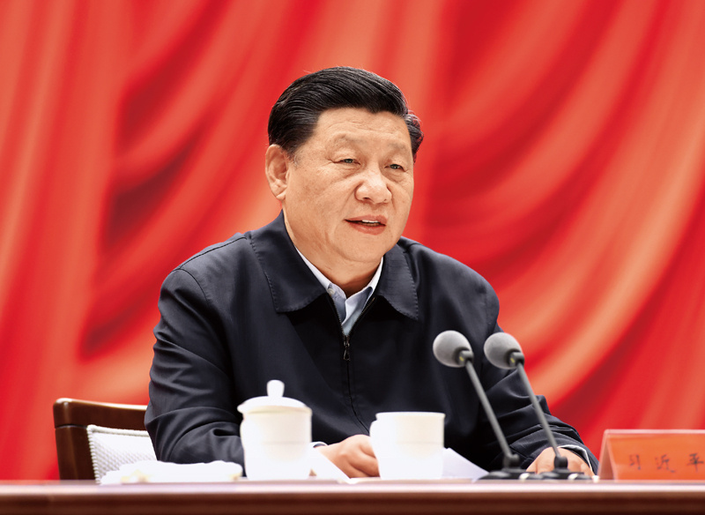

2021年1月11日，省部级主要领导干部学习贯彻党的十九届五中全会精神专题研讨班在中央党校（国家行政学院）开班。中共中央总书记、国家主席、中央军委主席习近平在开班式上发表重要讲话。 新华社记者 鞠鹏/摄

党的十九届五中全会提出，全面建成小康社会、实现第一个百年奋斗目标之后，我们要乘势而上开启全面建设社会主义现代化国家新征程、向第二个百年奋斗目标进军，这标志着我国进入了一个新发展阶段。作出这样的战略判断，有着深刻的依据。

就理论依据而言，马克思主义是远大理想和现实目标相结合、历史必然性和发展阶段性相统一的统一论者，坚信人类社会必然走向共产主义，但实现这一崇高目标必然经历若干历史阶段。我们党在运用马克思主义基本原理解决中国实际问题的实践中逐步认识到，发展社会主义不仅是一个长期历史过程，而且是需要划分为不同历史阶段的过程。1959年底至1960年初，毛泽东同志在读苏联《政治经济学教科书》时就提出：“社会主义这个阶段，又可能分为两个阶段，第一个阶段是不发达的社会主义，第二个阶段是比较发达的社会主义。后一阶段可能比前一阶段需要更长的时间。”1987年，邓小平同志讲：“社会主义本身是共产主义的初级阶段，而我们中国又处在社会主义的初级阶段，就是不发达的阶段。一切都要从这个实际出发，根据这个实际来制订规划。”今天我们所处的新发展阶段，就是社会主义初级阶段中的一个阶段，同时是其中经过几十年积累、站到了新的起点上的一个阶段。

从历史依据来看，新发展阶段是我们党带领人民迎来从站起来、富起来到强起来历史性跨越的新阶段。我们党成立后，团结带领人民经过28年浴血奋战和顽强奋斗，建立了中华人民共和国，实现了从新民主主义革命到社会主义革命的历史性跨越。新中国成立后，我们党团结带领人民创造性完成社会主义改造，确立社会主义基本制度，大规模开展社会主义经济文化建设，中国人民不仅站起来了，而且站住了、站稳了，实现了从社会主义革命到社会主义建设的历史性跨越。进入历史新时期，我们党带领人民进行改革开放新的伟大革命，极大激发广大人民群众的积极性、主动性、创造性，成功开辟了中国特色社会主义道路，使中国大踏步赶上时代，实现了社会主义现代化进程中新的历史性跨越，迎来了中华民族伟大复兴的光明前景。今天，我们正在此前发展的基础上续写全面建设社会主义现代化国家新的历史。

就现实依据来讲，我们已经拥有开启新征程、实现新的更高目标的雄厚物质基础。经过新中国成立以来特别是改革开放40多年的不懈奋斗，到“十三五”规划收官之时，我国经济实力、科技实力、综合国力和人民生活水平跃上了新的大台阶，成为世界第二大经济体、第一大工业国、第一大货物贸易国、第一大外汇储备国，国内生产总值超过100万亿元，人均国内生产总值超过1万美元，城镇化率超过60%，中等收入群体超过4亿人。特别是全面建成小康社会取得伟大历史成果，解决困扰中华民族几千年的绝对贫困问题取得历史性成就。这在我国社会主义现代化建设进程中具有里程碑意义，为我国进入新发展阶段、朝着第二个百年奋斗目标进军奠定了坚实基础。

新中国成立不久，我们党就提出建设社会主义现代化国家的目标，经过13个五年规划（计划），我们已经为实现这个目标奠定了坚实基础，未来30年将是我们完成这个历史宏愿的新发展阶段。我们已经明确了未来发展的路线图和时间表。这就是，到2035年，用3个五年规划期，基本实现社会主义现代化。然后，再用3个五年规划期，到本世纪中叶，把我国建成富强民主文明和谐美丽的社会主义现代化强国。

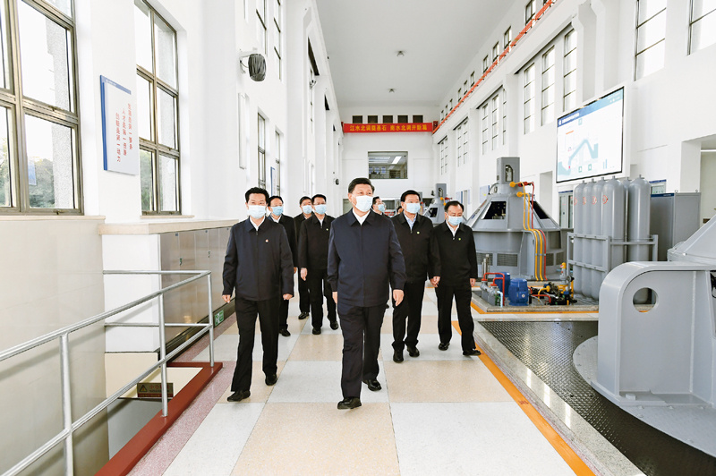

2020年11月12日至13日，中共中央总书记、国家主席、中央军委主席习近平在江苏考察。这是13日下午，习近平在扬州市江都水利枢纽第四抽水站，察看抽水泵运行情况。 新华社记者 谢环驰/摄

当今世界正经历百年未有之大变局。最近一段时间以来，世界最主要的特点就是一个“乱”字，而这个趋势看来会延续下去。这次应对新冠肺炎疫情全球大流行，各国的领导力和制度优越性如何，高下立判。时与势在我们一边，这是我们定力和底气所在，也是我们的决心和信心所在。

同时，我们必须清醒看到，当前和今后一个时期，虽然我国发展仍然处于重要战略机遇期，但机遇和挑战都有新的发展变化，机遇和挑战之大都前所未有，总体上机遇大于挑战。古人说：“慎易以避难，敬细以远大。”全党必须继续谦虚谨慎、艰苦奋斗，调动一切可以调动的积极因素，团结一切可以团结的力量，全力办好自己的事，锲而不舍实现我们的既定目标。

我们的任务是全面建设社会主义现代化国家，当然我们建设的现代化必须是具有中国特色、符合中国实际的，我在党的十九届五中全会上特别强调了5点，就是我国现代化是人口规模巨大的现代化，是全体人民共同富裕的现代化，是物质文明和精神文明相协调的现代化，是人与自然和谐共生的现代化，是走和平发展道路的现代化。这是我国现代化建设必须坚持的方向，要在我国发展的方针政策、战略战术、政策举措、工作部署中得到体现，推动全党全国各族人民共同为之努力。

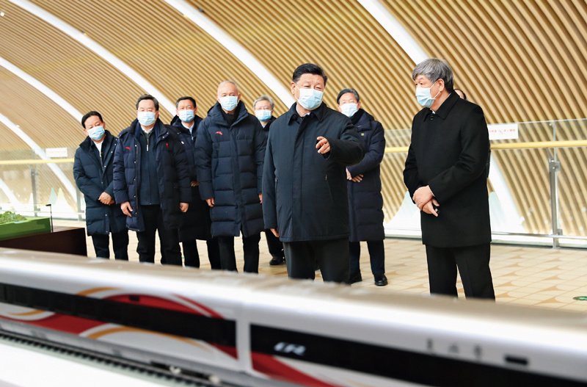

2021年1月18日至20日，中共中央总书记、国家主席、中央军委主席习近平在北京、河北考察，并主持召开北京2022年冬奥会和冬残奥会筹办工作汇报会。这是19日下午，习近平在京张高铁太子城站考察调研。 新华社记者 鞠鹏/摄

新发展阶段是我国社会主义发展进程中的一个重要阶段。1992年，邓小平同志说：“我们搞社会主义才几十年，还处在初级阶段。巩固和发展社会主义制度，还需要一个很长的历史阶段，需要我们几代人、十几代人，甚至几十代人坚持不懈地努力奋斗，决不能掉以轻心。”我体会，邓小平同志当年说这个话，主要是从政治上讲的，强调的是在当时我国经济基础薄弱的条件下，需要很长时间的艰苦奋斗才能实现现代化，同时强调即使实现了现代化，要把我国社会主义制度世世代代坚持下去，仍然要一以贯之地把巩固和发展社会主义制度的问题解决好，不可能一劳永逸。毛泽东同志说过：“一切事物总是有‘边’的。事物的发展是一个阶段接着一个阶段不断地进行的，每一个阶段也是有‘边’的。不承认‘边’，就是否认质变或部分质变。”社会主义初级阶段不是一个静态、一成不变、停滞不前的阶段，也不是一个自发、被动、不用费多大气力自然而然就可以跨过的阶段，而是一个动态、积极有为、始终洋溢着蓬勃生机活力的过程，是一个阶梯式递进、不断发展进步、日益接近质的飞跃的量的积累和发展变化的过程。全面建设社会主义现代化国家、基本实现社会主义现代化，既是社会主义初级阶段我国发展的要求，也是我国社会主义从初级阶段向更高阶段迈进的要求。

****第二个问题：深入贯彻新发展理念****

我们党领导人民治国理政，很重要的一个方面就是要回答好实现什么样的发展、怎样实现发展这个重大问题。2015年10月29日，我在党的十八届五中全会上说过：“理念是行动的先导，一定的发展实践都是由一定的发展理念来引领的。发展理念是否对头，从根本上决定着发展成效乃至成败。实践告诉我们，发展是一个不断变化的进程，发展环境不会一成不变，发展条件不会一成不变，发展理念自然也不会一成不变。”

党的十八大以来，我们党对经济形势进行科学判断，对发展理念和思路作出及时调整，引导我国经济发展取得了历史性成就、发生了历史性变革。这里，我概要讲一下其中主要的方面。一是坚持以人民为中心的发展思想。2012年11月15日，在十八届中央政治局常委同中外记者见面时，我就强调人民对美好生活的向往就是我们的奋斗目标，强调要坚定不移走共同富裕的道路。2015年10月29日，在党的十八届五中全会上，我明确提出了坚持以人民为中心的发展思想。2020年10月29日，在党的十九届五中全会上，我进一步强调要努力促进全体人民共同富裕取得更为明显的实质性进展。二是不再简单以国内生产总值增长率论英雄。2012年12月15日，在中央经济工作会议上，我强调不能不顾客观条件、违背规律盲目追求高速度。2013年4月25日，在中央政治局常委会会议上，我强调不要把国家确定的调控目标作为各地经济增长的底线，更不要相互攀比甚至层层加码，要立足提高质量和效益来推动经济持续健康发展，追求实实在在、没有水分的生产总值，追求有效益、有质量、可持续的经济发展。三是我国经济处于“三期叠加”时期。2013年7月25日，在中央政治局常委会会议上，我强调我国经济正处于增长速度换挡期、结构调整阵痛期、前期刺激政策消化期叠加的阶段，加上世界经济也在深度调整，发展环境十分复杂，要准确认识我国经济发展阶段性特征，实事求是进行改革调整。四是经济发展进入新常态。2013年12月10日，在中央经济工作会议上，我提出“新常态”。2014年12月9日，也是在中央经济工作会议上，我从9个方面的趋势性变化分析了我国经济发展进入新常态的原因，强调认识新常态、适应新常态、引领新常态是当前和今后一个时期我国经济发展的大逻辑。五是使市场在资源配置中起决定性作用、更好发挥政府作用。2013年11月，在党的十八届三中全会上，我强调市场配置资源是最有效率的形式，市场决定资源配置是市场经济的一般规律，强调要使市场在资源配置中起决定性作用，对市场作用作了全新定位。六是绿水青山就是金山银山。2013年9月7日，在纳扎尔巴耶夫大学发表演讲时，我明确提出这个观点，强调建设生态文明、建设美丽中国是我们的一项战略任务，要给子孙后代留下天蓝、地绿、水净的美好家园。2014年3月7日，在参加十二届全国人大二次会议贵州代表团审议时，我进一步强调了这个观点。七是坚持新发展理念。2015年10月，在党的十八届五中全会上，我提出了创新、协调、绿色、开放、共享的发展理念，强调创新发展注重的是解决发展动力问题，协调发展注重的是解决发展不平衡问题，绿色发展注重的是解决人与自然和谐问题，开放发展注重的是解决发展内外联动问题，共享发展注重的是解决社会公平正义问题，强调坚持新发展理念是关系我国发展全局的一场深刻变革。八是推进供给侧结构性改革。2015年11月10日，在中央财经领导小组会议上，我提出要着力加强供给侧结构性改革。2015年12月18日，在中央经济工作会议上，我强调供给侧结构性改革的关键是抓好“去产能、去库存、去杠杆、降成本、补短板”。2018年12月19日，在中央经济工作会议上，我提出了“巩固、增强、提升、畅通”的8字新要求，强调这八字方针是当前和今后一个时期深化供给侧结构性改革、推动经济高质量发展管总的要求。九是发展不平衡不充分。2017年10月，在党的十九大上，我强调我国社会主要矛盾已经转化为人民日益增长的美好生活需要和不平衡不充分的发展之间的矛盾，强调这是关系全局的历史性变化。十是推动高质量发展。2017年10月，在党的十九大上，我强调基于我国社会主要矛盾已经转化为人民日益增长的美好生活需要和不平衡不充分的发展之间的矛盾这一事实，以及新发展理念的要求，我国经济已由高速增长阶段转向高质量发展阶段。十一是建设现代化经济体系。2017年10月，在党的十九大上，我强调建设现代化经济体系是跨越关口的迫切要求和我国发展的战略目标。十二是构建以国内大循环为主体、国内国际双循环相互促进的新发展格局。2020年4月10日，在中央财经委会议上，我强调要构建以国内大循环为主体、国内国际双循环相互促进的新发展格局。十三是统筹发展和安全。2015年5月29日，在中央政治局集体学习时，我强调要牢固树立安全发展理念。2016年1月18日，在省部级主要领导干部专题研讨班上，我从4个方面分析了我们搞开放发展所面临的风险挑战。2018年1月5日，在新进中央委员会的委员、候补委员和省部级主要领导干部研讨班上，我从8个方面列举了16个需要高度重视的风险。2019年1月21日，我们专门举办了省部级主要领导干部坚持底线思维着力防范化解重大风险专题研讨班，我在开班式上分析了要防范化解政治、意识形态、经济、对美经贸斗争、科技、社会、对外工作、党自身等8个领域的重大风险并提出了明确要求，强调我们必须始终保持高度警惕，既要高度警惕“黑天鹅”事件，也要防范“灰犀牛”事件。

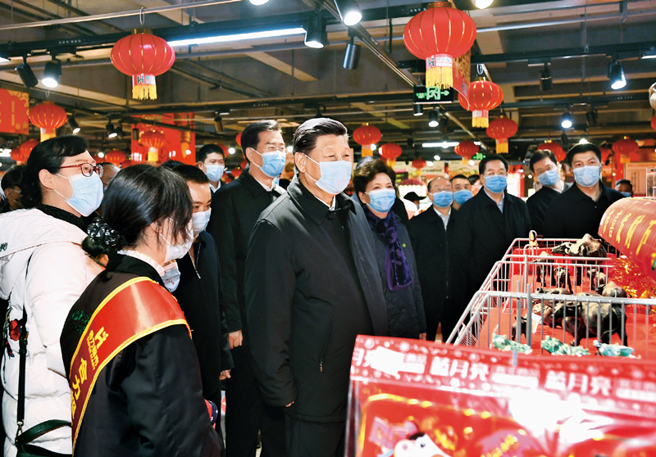

2021年2月3日至5日，中共中央总书记、国家主席、中央军委主席习近平来到贵州考察调研，看望慰问各族干部群众，向全国各族人民致以美好的新春祝福。这是4日下午，习近平在贵阳市观山湖区合力惠民生鲜超市，察看春节前市场供应、年货供销、物价运行等情况。 新华社记者 谢环驰/摄

我回顾这个过程是要强调，党的十八大以来我们对经济社会发展提出了许多重大理论和理念，其中新发展理念是最重要、最主要的。新发展理念是一个系统的理论体系，回答了关于发展的目的、动力、方式、路径等一系列理论和实践问题，阐明了我们党关于发展的政治立场、价值导向、发展模式、发展道路等重大政治问题。全党必须完整、准确、全面贯彻新发展理念。要注意把握好以下几点。

****第一，从根本宗旨把握新发展理念。****古人说：“天地之大，黎元为本。”人民是我们党执政的最深厚基础和最大底气。为人民谋幸福、为民族谋复兴，这既是我们党领导现代化建设的出发点和落脚点，也是新发展理念的“根”和“魂”。只有坚持以人民为中心的发展思想，坚持发展为了人民、发展依靠人民、发展成果由人民共享，才会有正确的发展观、现代化观。苏联是世界上第一个社会主义国家，取得过辉煌成就，但后来失败了、解体了，其中一个重要原因是苏联共产党脱离了人民，成为一个只维护自身利益的特权官僚集团。即使是实现了现代化的国家，如果执政党背离人民，也会损害现代化成果。

实现共同富裕不仅是经济问题，而且是关系党的执政基础的重大政治问题。我们决不能允许贫富差距越来越大、穷者愈穷富者愈富，决不能在富的人和穷的人之间出现一道不可逾越的鸿沟。当然，实现共同富裕，要统筹考虑需要和可能，按照经济社会发展规律循序渐进。同时，这项工作也不能等，要自觉主动解决地区差距、城乡差距、收入差距等问题，推动社会全面进步和人的全面发展，促进社会公平正义，让发展成果更多更公平惠及全体人民，不断增强人民群众获得感、幸福感、安全感，让人民群众真真切切感受到共同富裕不仅仅是一个口号，而是看得见、摸得着、真实可感的事实。

****第二，从问题导向把握新发展理念。****我国发展已经站在新的历史起点上，要根据新发展阶段的新要求，坚持问题导向，更加精准地贯彻新发展理念，切实解决好发展不平衡不充分的问题，推动高质量发展。比如，科技自立自强成为决定我国生存和发展的基础能力，存在诸多“卡脖子”问题。比如，我国城乡区域发展差距较大，而究竟怎样解决这个问题，有很多新的问题需要深入研究，尤其是区域板块分化重组、人口跨区域转移加快、农民落户城市意愿下降等问题要抓紧研究、明确思路。比如，加快推动经济社会发展全面绿色转型已经形成高度共识，而我国能源体系高度依赖煤炭等化石能源，生产和生活体系向绿色低碳转型的压力都很大，实现2030年前碳排放达峰、2060年前碳中和的目标任务极其艰巨。比如，随着经济全球化出现逆流，外部环境越来越复杂多变，大家认识到必须处理好自立自强和开放合作的关系，处理好积极参与国际分工和保障国家安全的关系，处理好利用外资和安全审查的关系，在确保安全前提下扩大开放。总之，进入新发展阶段，对新发展理念的理解要不断深化，举措要更加精准务实，真正实现高质量发展。

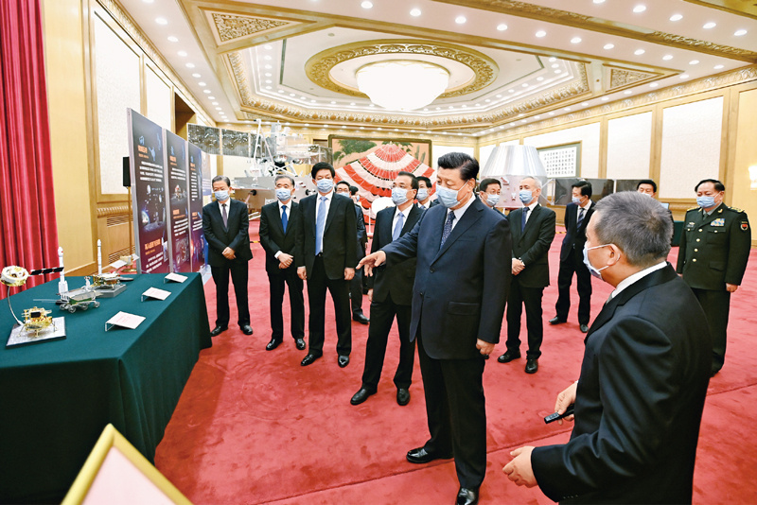

2021年2月22日，党和国家领导人习近平、李克强、栗战书、汪洋、王沪宁、赵乐际、韩正等在北京人民大会堂会见探月工程嫦娥五号任务参研参试人员代表并参观月球样品和探月工程成果展览。这是习近平等在人民大会堂东大厅参观月球样品和探月工程成果展览。 新华社记者 李学仁/摄

****第三，从忧患意识把握新发展理念。****“不困在于早虑，不穷在于早豫。”随着我国社会主要矛盾变化和国际力量对比深刻调整，我国发展面临的内外部风险空前上升，必须增强忧患意识、坚持底线思维，随时准备应对更加复杂困难的局面。“十四五”规划《建议》把安全问题摆在非常突出的位置，强调要把安全发展贯穿国家发展各领域和全过程。如果安全这个基础不牢，发展的大厦就会地动山摇。要坚持政治安全、人民安全、国家利益至上有机统一，既要敢于斗争，也要善于斗争，全面做强自己，特别是要增强威慑的实力。宏观经济方面要防止大起大落，资本市场上要防止外资大进大出，粮食、能源、重要资源上要确保供给安全，要确保产业链供应链稳定安全，要防止资本无序扩张、野蛮生长，还要确保生态环境安全，坚决抓好安全生产。在社会领域，要防止大规模失业风险，加强公共卫生安全，有效化解各类群体性事件。要加强保障国家安全的制度性建设，借鉴其他国家经验，研究如何设置必要的“玻璃门”，在不同阶段加不同的锁，有效处理各类涉及国家安全的问题。

****第三个问题：加快构建新发展格局****

加快构建以国内大循环为主体、国内国际双循环相互促进的新发展格局，是“十四五”规划《建议》提出的一项关系我国发展全局的重大战略任务，需要从全局高度准确把握和积极推进。

近年来，经济全球化遭遇逆流，国际经济循环格局发生深度调整。新冠肺炎疫情也加剧了逆全球化趋势，各国内顾倾向上升。新冠肺炎疫情期间，我到几个省进行调查研究，深入了解抗疫情况，调研复工复产中出现的问题。我在浙江考察时发现，在疫情冲击下全球产业链供应链发生局部断裂，直接影响到我国国内经济循环。当地不少企业需要的国外原材料进不来、海外人员来不了、货物出不去，不得不停工停产。我感觉到，现在的形势已经很不一样了，大进大出的环境条件已经变化，必须根据新的形势提出引领发展的新思路。所以，去年4月，我就提出要建立以国内大循环为主体、国内国际双循环相互促进的新发展格局，党的十九届五中全会对构建新发展格局作出全面部署。这是把握未来发展主动权的战略性布局和先手棋，是新发展阶段要着力推动完成的重大历史任务，也是贯彻新发展理念的重大举措。

我国作为一个人口众多和超大市场规模的社会主义国家，在迈向现代化的历史进程中，必然要承受其他国家都不曾遇到的各种压力和严峻挑战。毛泽东同志1936年的一段话，至今都对我们有启示意义。他说：“无论处于怎样复杂、严重、惨苦的环境，军事指导者首先需要的是独立自主地组织和使用自己的力量。被敌逼迫到被动地位的事是常有的，重要的是要迅速地恢复主动地位。如果不能恢复到这种地位，下文就是失败。主动地位不是空想的，而是具体的，物质的。”我们只有立足自身，把国内大循环畅通起来，努力炼就百毒不侵、金刚不坏之身，才能任由国际风云变幻，始终充满朝气生存和发展下去，没有任何人能打倒我们、卡死我们！加快构建新发展格局，就是要在各种可以预见和难以预见的狂风暴雨、惊涛骇浪中，增强我们的生存力、竞争力、发展力、持续力，确保中华民族伟大复兴进程不被迟滞甚至中断。

在实践中，我们要注意防范一些认识误区：一是只讲前半句，片面强调“以国内大循环为主”，主张在对外开放上进行大幅度收缩；二是只讲后半句，片面强调“国内国际双循环”，不顾国际格局和形势变化，固守“两头在外、大进大出”的旧思路；三是各自为政、画地为牢，不关心建设全国统一的大市场、畅通全国大循环，只考虑建设本地区本区域小市场、搞自己的小循环；四是认为畅通经济循环就是畅通物流，搞低层次物流循环；五是一讲解决“卡脖子”技术难题，什么都自己干、搞重复建设，专盯“高大上”项目，不顾客观实际和产业基础，结果成了烂尾项目；六是讲扩大内需、形成国内大市场，又开始搞盲目借贷扩大投资、过度刺激消费，甚至又去大搞高能耗、高排放的项目；七是不重视供给侧结构性改革，只注重需求侧管理，无法形成供给创造需求的更高水平动态平衡；八是认为这只是经济科技部门的事，同自己部门关系不大，等等。这些认识都是片面的甚至是错误的，必须加以防范和纠正。

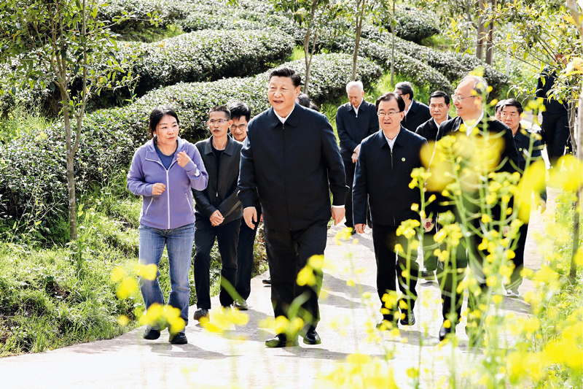

2021年3月22日至25日，中共中央总书记、国家主席、中央军委主席习近平在福建考察。这是22日下午，习近平在南平武夷山市星村镇燕子窠生态茶园，察看春茶长势，了解当地茶产业发展情况。 新华社记者 鞠鹏/摄

构建新发展格局的关键在于经济循环的畅通无阻，就像人们讲的要调理好统摄全身阴阳气血的任督二脉。经济活动需要各种生产要素的组合在生产、分配、流通、消费各环节有机衔接，从而实现循环流转。在正常情况下，如果经济循环顺畅，物质产品会增加，社会财富会积聚，人民福祉会增进，国家实力会增强，从而形成一个螺旋式上升的发展过程。如果经济循环过程中出现堵点、断点，循环就会受阻，在宏观上就会表现为增长速度下降、失业增加、风险积累、国际收支失衡等情况，在微观上就会表现为产能过剩、企业效益下降、居民收入下降等问题。在我国发展现阶段，畅通经济循环最主要的任务是供给侧有效畅通，有效供给能力强可以穿透循环堵点、消除瓶颈制约，可以创造就业和提供收入，从而形成需求能力。因此，我们必须坚持深化供给侧结构性改革这条主线，继续完成“三去一降一补”的重要任务，全面优化升级产业结构，提升创新能力、竞争力和综合实力，增强供给体系的韧性，形成更高效率和更高质量的投入产出关系，实现经济在高水平上的动态平衡。

我讲过，构建新发展格局最本质的特征是实现高水平的自立自强。当前，我国经济发展环境出现了变化，特别是生产要素相对优势出现了变化。劳动力成本在逐步上升，资源环境承载能力达到了瓶颈，旧的生产函数组合方式已经难以持续，科学技术的重要性全面上升。在这种情况下，我们必须更强调自主创新。因此，在“十四五”规划《建议》中，第一条重大举措就是科技创新，第二条就是突破产业瓶颈。我们必须把这个问题放在能不能生存和发展的高度加以认识，全面加强对科技创新的部署，集合优势资源，有力有序推进创新攻关的“揭榜挂帅”体制机制，加强创新链和产业链对接，明确路线图、时间表、责任制，适合部门和地方政府牵头的要牵好头，适合企业牵头的政府要全力支持。中央企业等国有企业要勇挑重担、敢打头阵，勇当原创技术的“策源地”、现代产业链的“链长”。

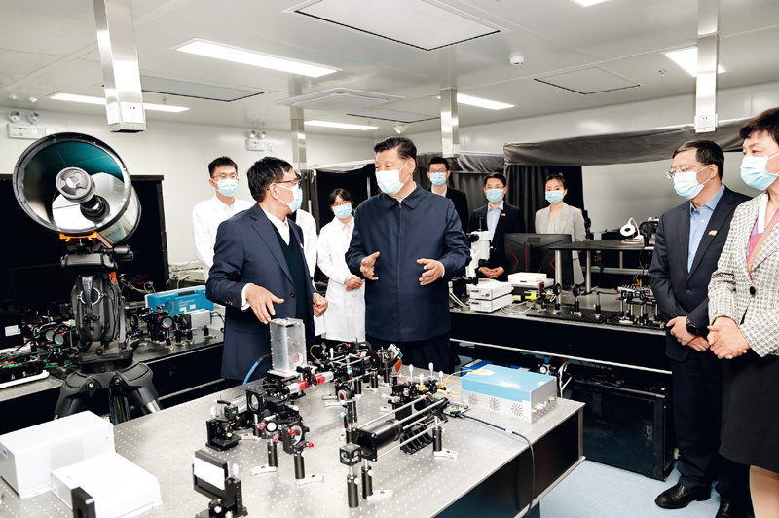

2021年4月19日，在清华大学建校110周年校庆日即将来临之际，中共中央总书记、国家主席、中央军委主席习近平来到清华大学考察。这是习近平在清华大学成像与智能技术实验室同师生们亲切交谈。 新华社记者 黄敬文/摄

当今世界，最稀缺的资源是市场。市场资源是我国的巨大优势，必须充分利用和发挥这个优势，不断巩固和增强这个优势，形成构建新发展格局的雄厚支撑。扩大内需并不是应对金融风险和外部冲击的一时之策，也不是要搞大水漫灌，更不是只加大政府投入力度，而是要根据我国经济发展实际情况，建立起扩大内需的有效制度，释放内需潜力，加快培育完整内需体系，加强需求侧管理，扩大居民消费，提升消费层次，使建设超大规模的国内市场成为一个可持续的历史过程。

构建新发展格局，实行高水平对外开放，必须具备强大的国内经济循环体系和稳固的基本盘，并以此形成对全球要素资源的强大吸引力、在激烈国际竞争中的强大竞争力、在全球资源配置中的强大推动力。既要持续深化商品、服务、资金、人才等要素流动型开放，又要稳步拓展规则、规制、管理、标准等制度型开放。要加强国内大循环在双循环中的主导作用，塑造我国参与国际合作和竞争新优势。要重视以国际循环提升国内大循环效率和水平，改善我国生产要素质量和配置水平。要通过参与国际市场竞争，增强我国出口产品和服务竞争力，推动我国产业转型升级，增强我国在全球产业链供应链创新链中的影响力。我国企业的利益已延伸到全球各个角落，大家要注重了解国际事务，深入研究利益攸关国、贸易伙伴国、投资对象国的情况，做到心中有数、趋利避害。

总之，进入新发展阶段、贯彻新发展理念、构建新发展格局，是由我国经济社会发展的理论逻辑、历史逻辑、现实逻辑决定的，三者紧密关联。进入新发展阶段明确了我国发展的历史方位，贯彻新发展理念明确了我国现代化建设的指导原则，构建新发展格局明确了我国经济现代化的路径选择。把握新发展阶段是贯彻新发展理念、构建新发展格局的现实依据，贯彻新发展理念为把握新发展阶段、构建新发展格局提供了行动指南，构建新发展格局则是应对新发展阶段机遇和挑战、贯彻新发展理念的战略选择。

****第四个问题：加强党对社会主义现代化建设的全面领导****

中国特色社会主义，最本质的特征是中国共产党领导，最鲜明的特色是理论创新和实践创新、制度自信和文化自信紧密结合，在推动发展上拥有强大的政治优势、理论优势、制度优势、文化优势。贯彻落实党的十九届五中全会精神要同贯彻落实党的十九届四中全会精神紧密结合起来，不断推进国家治理体系和治理能力现代化，把坚持党的全面领导的政治优势、坚持中国特色社会主义制度的制度优势同坚持新发展理念的理论优势统一起来，推动党对社会主义现代化建设的领导在职能配置上更加科学合理、在体制机制上更加完备完善、在运行管理上更加高效。

党的十九届五中全会精神能否贯彻落实好，事关未来5年、15年乃至更长时期党和国家事业发展大局。全会通过的“十四五”规划《建议》内容十分丰富，既有宏观思路、指导原则、战略思想，又有具体要求，既有党的十八大以来一以贯之的战略部署，又有新的重大判断、新的战略举措，不狠下一番功夫，是学不到手的。学不到手，贯彻全会精神就抓不住要害、踩不到点上、落不到实处。各级领导干部特别是高级干部要原原本本学习、逐条逐段领悟，在整体把握的前提下，突出领会好重点和创新点，发扬理论联系实际的优良学风，立足当前、着眼长远，增强工作积极性、主动性、创造性。

我多次讲，高级干部要成为马克思主义政治家，各级领导干部要成为政治上的明白人。前不久，在中央政治局民主生活会上，我又突出讲了这个问题。经济工作从来都不是抽象的、孤立的，而是具体的、联系的。各级领导干部特别是高级干部必须立足中华民族伟大复兴战略全局和世界百年未有之大变局，不断提高政治判断力、政治领悟力、政治执行力，心怀“国之大者”，不断提高把握新发展阶段、贯彻新发展理念、构建新发展格局的政治能力、战略眼光、专业水平，敢于担当、善于作为，把党中央决策部署贯彻落实好。

我们党要领导一个十几亿人口的东方大国实现社会主义现代化，必须坚持实事求是、稳中求进、协同推进，加强前瞻性思考、全局性谋划、战略性布局、整体性推进，实现发展质量、结构、规模、速度、效益、安全相统一。全面建设社会主义现代化，一个地区、一个民族都不能落下，同时我国区域差异大、发展不平衡，现代化进程不可能齐步走，要鼓励有条件的地区率先实现现代化，支持带动其他地区实现现代化。

年关将至，地方党政领导干部要在防疫情、保供应、保民生、保安全、保稳定方面多上心、多用心，把化解风险的工作抓早、抓细、抓实，营造安定祥和的社会环境。要持之以恒抓好常态化疫情防控工作，全面细致落实各项防控举措，迅速有效管控散发病例。要全面排查各种社会矛盾，加强分析研判，把握各种潜在风险因素，主动进行防范化解。要做好春节期间能源和物资供应保障、交通安全等工作。要完善社会治安防控体系，严厉打击破坏人民群众生命财产安全的违法犯罪行为，确保社会安定。对拖欠工程款和农民工工资等容易引发群体性事件的问题，要及时化解。

同志们！我常常想起邓小平同志1992年讲的一段话：“如果从建国起，用一百年时间把我国建设成中等水平的发达国家，那就很了不起！从现在起到下世纪中叶，将是很要紧的时期，我们要埋头苦干。我们肩膀上的担子重，责任大啊！”现在，担子压在我们大家身上了，责任落在我们大家肩上了，我们大家一定要勇挑重担、勇担重责，团结带领人民真抓实干、埋头苦干，努力作出无愧于党、无愧于人民、无愧于历史的成绩来！